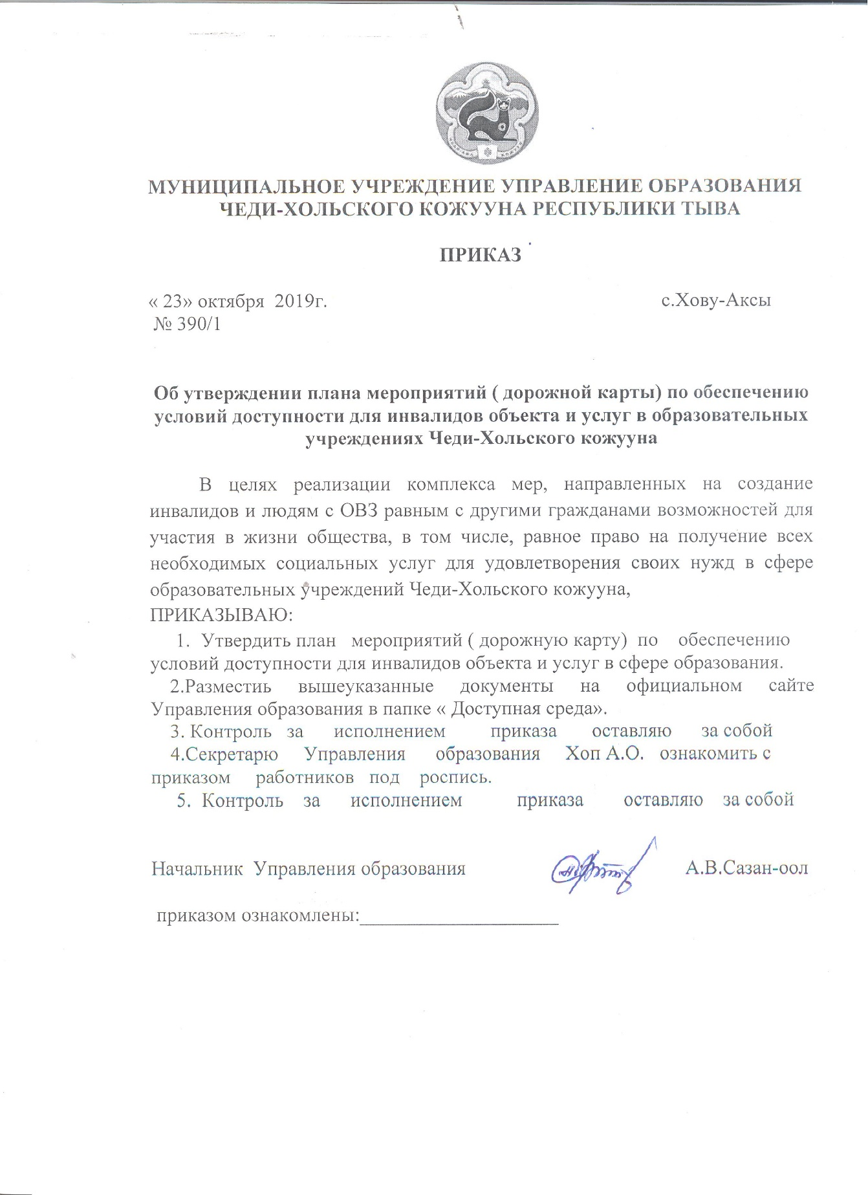

План мероприятий
(«дорожная карта») по повышению значений показателей доступности для инвалидов объектов и услуг в Муниципальных бюджетных образовательных учреждениях Чеди-Хольского кожууна Республики Тыва
на 2020-2030 гг.

с. Хову-Аксы 2019г.
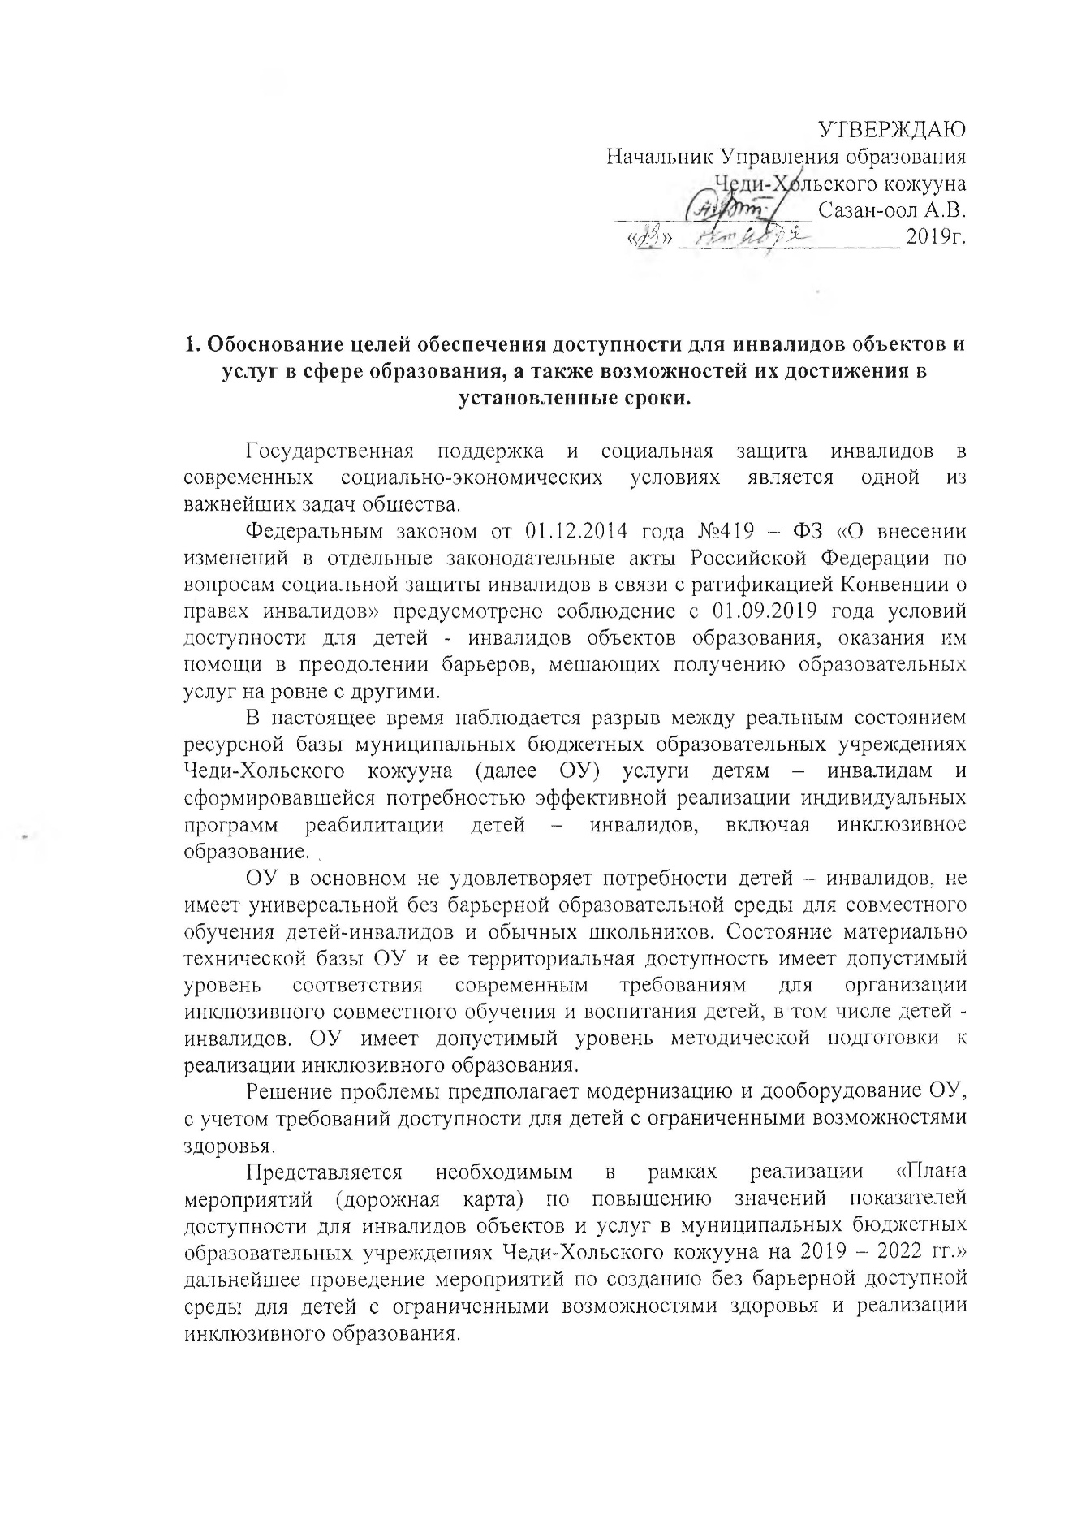
2. Общие положения
1. План мероприятий («дорожная карта») муниципальных бюджетных образовательных учреждениях Чеди-Хольского кожууна направлен на обеспечение условий по повышению значений показателей доступности для инвалидов к объектам муниципальных бюджетных образовательных учреждениях Чеди-Хольского кожууна (далее - объект) и предоставляемым на нем услугам (далее-услуги) в сфере образования. План разработан с учетом требований приказа Министерства образования и науки Российской Федерации от 9 ноября 2015года №1309 «Об утверждении порядка обеспечения условий доступности для инвалидов объектов и предоставляемых услуг в сфере образования, а также оказания им при этом необходимой помощи».
Частью 5 статьи 5 Федерального закона от 29.12.2012г. №273-ФЗ «Об образовании в Российской Федерации» в целях реализации права каждого человека на образование «создаются необходимые условия для получения без дискриминации качественного образования лицами с ограниченными возможностями здоровья, для коррекции нарушений развития и социальной адаптации».
Согласно указанному Федеральному закону специальные условия для получения образования подразумевают условия обучения, воспитания и развития, включающие в себя:
- использование специальных образовательных программ и методов обучения и воспитания,
- использование специальных учебников, учебных пособий и дидактических материалов,
- использование специальных технических средств обучения коллективного и индивидуального пользования,
- предоставление услуг ассистента (помощника), оказывающего обучающимся необходимую техническую помощь,
- проведение групповых и индивидуальных коррекционных занятий,
- обеспечение доступа в здания организаций, осуществляющих образовательную деятельность, и другие условия, без которых невозможно или затруднено освоение образовательных программ обучающимися с ограниченными возможностями здоровья.
Получение образования детьми-инвалидами и детьми с ОВЗ является одним из основных и неотъемлемых условий их успешной социализации, обеспечения их полноценного участия в жизни общества, эффективной самореализации в различных видах профессиональной и социальной деятельности.
2. Целью «дорожной карты» является поэтапное повышение с учетом финансовых возможностей уровня доступности для инвалидов к объекту и предоставляемым на нем услугам в сфере образования, в том числе:
-обеспечение условий доступности для инвалидов объекта сферы образования;
-обеспечение условий для беспрепятственного пользования инвалидами услугами в сфере образования;
-полноценная интеграция инвалидов в общество.

3. «Дорожной картой» в соответствии с приказом Министерства образования и науки Российской Федерации от 9 ноября 2015года №1309 «Об утверждении порядка обеспечения условий доступности для инвалидов объектов и предоставляемых услуг в сфере образования, а также оказания им при этом необходимой помощи» определяются:
- цели обеспечения доступности для инвалидов объектов и услуг;
- значения показателей доступности для инвалидов объектов и услуг (на период 2019 - 2030 годов);
-перечень мероприятий, реализуемых для достижения запланированных значений показателей доступности для инвалидов объектов и услуг.

4. Целями реализации «дорожной карты» являются:
- создание условий доступности для инвалидов и других маломобильных групп населения равных возможностей доступа к объекту (наименование организации) и предоставляемым услугам, а также оказание им при этом необходимой помощи в пределах полномочий;
- установление показателей, позволяющих оценивать степень доступности для инвалидов объекта и услуг;
-оснащение объекта приспособлениями, средствами и источниками информации в доступной форме, позволяющими обеспечить доступность для инвалидов, предоставляемых на нем услуг;
-создание условий по исключению с 1 сентября 2019 г., приемки прошедшего реконструкцию объекта, не полностью приспособленного с учетом потребности инвалидов в соответствии с законодательством о социальной защите инвалидов;
-проведение паспортизации объекта и услуг, принятие и реализация решений о сроках поэтапного повышения значений показателей его доступности до уровня требований, предусмотренных законодательством Российской Федерации.
5. Для достижения заявленных целей «дорожной картой» предусмотрен перечень мероприятий, реализуемых для достижения запланированных значений показателей доступности для инвалидов к объекту и услугам в соответствии с требованиями законодательства Российской Федерации об обеспечении доступности для инвалидов объектов и услуг путем учета указанных требований при разработке проектных решений на новое строительство или реконструкцию объекта.
Приложение № 1
к «дорожной карте»

Таблица повышения значений показателей доступности для инвалидов и предоставляемых для них услуг в муниципальных бюджетных образовательных учреждениях Чеди-Хольского кожууна Республики Тыва, а также сроки их достижения на период
2019-2030 годов
№ п/п | Наименование показателя доступности для инвалидов объектов и услуг | Ед. изм. | Значения показателей |  |  |  |  | Структурное подразделение (должностное лицо), ответственное за мониторинг и достижение запланированных значений показателей доступности для инвалидов объектов и услуг
1 | 2 | 3  % | 4  2019 | 5  2020 | 6  2021 | 7  2022 | 8  2030 | 9
- Повышение значений показателей доступности для инвалидов объектов и услуг в МБОУ

1.1 | Доля работников, предоставляющих услуги населению и прошедших инструктирование или обучение для работы с инвалидами по вопросам, связанным с обеспечением доступности, от общего количества таких работников, предоставляющих услуги населению |  | 10 | 40 | 70 | 100 | 100 | Директор МБОУ
1.2 | Доля работников школы, на которых административно- распорядительным актом возложено оказание инвалидам помощи при предоставлении им услуг, от общего количества сотрудников персонала, предоставляющих данные услуги населению | % | 0 | 30 | 60 | 80 | 100 | Директор МБОУ
1.3 | Доля инвалидов, получающих общее образование на дому, в том числе дистанционно, от общего числа обучающихся инвалидов в МБОУ | % | 75 | 25 | 0 | 0 | Увеличение данного показателя не предусматривается из-за отсутствия потребности. Дети инвалиды обучаются в ОУ очно | Директор МБОУ
1.4 | Удельный вес инвалидов, обучающихся по адаптированным основным общеобразовательным программам в МБОУ от общей численности обучающихся инвалидов | % | 0 | 0 | 0 | 0 | Увеличение данного показателя не предусматривается из-за отсутствия потребности. Не всем детям-инвалидам показано обучение по адаптированным общеобразовательным программам | Директор МБОУ
1.5 | Удельный вес инвалидов, обучающихся совместно с другими обучающимися (в инклюзивных условиях) в МБОУ | % | 25 | 50 | 100 | 100 | Увеличение данного показателя не предусматривается из-за отсутствия потребности | Директор МБОУ

Значения показателей доступности для инвалидов объектов и предоставляемых на них услуг в муниципальных бюджетных образовательных учреждениях Чеди-Хольского кожууна после 2022 года и до 2030 года устанавливаются по итогам реализации «дорожной карты» за период 2019-2022 гг.

Приложение № 2
к «дорожной карте»

Перечень мероприятий реализуемых для достижения запланированных значений показателей доступности для инвалидов объектов и предоставляемых на них услуг в муниципальных бюджетных образовательных учреждениях Чеди-Хольского кожууна Республики Тыва, а также сроки их достижения на период 2019-2030 годов
№ п/п | Наименование мероприятия | Нормативный правовой акт, иной документ, которым предусмотрено проведение мероприятия | Ответственные исполнители, соисполнители | Срок реализации | Планируемые результаты влияния мероприятия на повышение значения показателя доступности для инвалидов объектов и услуг
Раздел 1. Мероприятия по поэтапному повышению значений показателей доступности для инвалидов объектов социальной, инженерной и транспортной инфраструктуры, в которых предоставляются услуги населению
1.1 Повышение значений показателей доступности для инвалидов объектов в муниципальных бюджетных образовательных учреждениях кожууна
1.1.1 | Обеспечение доступа инвалидов: к месту предоставления услуги; предоставление им необходимых услуг в дистанционном режиме; предоставление, когда это возможно, необходимых услуг по месту жительства инвалида. | Приказ по школе | Директор МБОУ | 2019- 2030 | Увеличение доли инвалидов, которым обеспечен доступ в ОУ к месту предоставления услуги; предоставление им необходимых услуг в дистанционном режиме; предоставление, когда это возможно, необходимых услуг по месту жительства инвалида.
1.1.2 | Обеспечение условий индивидуальной мобильности инвалидов и возможность для самостоятельного их передвижения по зданию (территории) в муниципальных бюджетных образовательных учреждениях | Федеральный закона от 01 декабря 2014 года № 419 | Директор МБОУ заместитель директора по АХР | 2019- 2030 | Увеличение доли инвалидов, которым обеспечены условия индивидуальной мобильности и возможность для самостоятельного их передвижения по зданию и (при необходимости - по территории школы)
Раздел 2. Мероприятия по поэтапному повышению значений показателей доступности предоставляемых инвалидам услуг с учетом имеющихся у них нарушений функций организма, а также оказания им помощи в преодолении барьеров, препятствующих пользованию объектом и услугами
2.1. Мероприятия по поэтапному повышению значений показателей доступности для инвалидов муниципальных услуг в муниципальных бюджетных образовательных учреждениях
2.1.1 | Обеспечение сопровождения инвалидов, имеющих стойкие расстройства функций зрения и самостоятельного передвижения, и оказания им помощи в МБОУ | Приказ по школе | Директор МБОУ | 2020-2030 | Увеличение количества инвалидов, которым обеспечено сопровождение инвалидов, имеющих стойкие расстройства функций зрения и самостоятельного передвижения, и оказания им помощи
2.1.2 | Обеспечение дублирования необходимой для инвалидов звуковой и зрительной информации, а также надписей, знаков и иной текстовой и графической информации знаками, выполненными рельефно-точечным шрифтом Брайля и на контрастном фоне на объектах в сфере образования |  | Директор МБОУ | 2030 | Увеличение доли инвалидов, получивших услуги, за счет обеспечения дублирования необходимой для инвалидов звуковой и зрительной информации, а также надписей, знаков и иной текстовой и графической информации знаками, выполненными рельефно-точечным шрифтом Брайля и на контрастном фоне
2.1.3 | Инструктирование или обучение работников МБОУ по вопросам, связанным с обеспечением доступности для инвалидов объектов и услуг в сфере образования | Приказ по школе | Директор МБОУ заместитель директора по ВР | 2019-2030 | Увеличение числа сотрудников школы, прошедших инструктирование или обучение для работы с инвалидами по вопросам, связанным с обеспечением доступности для них объектов и услуг в сфере образования
2.1.4 | Обучение работников МБОУ по разработке и внедрению адаптивных образовательных программ для учащихся МБОУ | Приказ по школе | Директор МБОУ заместитель директора по УВР | 2021-2030 | Увеличение числа сотрудников, (по мере востребования) владеющих методикой разработки и преподавания по адаптивным образовательным программам
2.1.5 | Принятие административно распорядительных актов в МБОУ, в соответствии с которыми на сотрудников возложено оказание инвалидам помощи при предоставлении им услуг | Приказ по школе |  | 2019-2020 | Увеличение числа сотрудников, на которых административно распорядительным актом возложено оказание инвалидам помощи при предоставлении им услуг
2.1.6 | Проведение паспортизации МБОУ | Федеральный закона от 01 декабря 2014 года № 419 | Директор МБОУ заместитель директора по АХР | 2019-2020 | Наличие утвержденного паспорта доступности МБОУ
2.1.7 | Предоставление инвалидам начального общего образования на дому, в том числе дистанционно, в МБОУ | Приказ по школе | Директор МБОУ | 2019-2030 | Сохранение числа инвалидов, получающих общее образование на дому, в том числе дистанционно, в МБОУ
2.1.8 | Предоставление инвалидам образования по адаптированным основным общеобразовательным программам в МБОУ | Федеральный закона от 01 декабря 2014 года № 419 | Директор МБОУ заместитель директора по УВР | 2019-2020 | Увеличение числа инвалидов, обучающихся по адаптированным основным общеобразовательным программам в МБОУ не предусмотрено
2.1.9 | Обучение инвалидов совместно с другими обучающимися (в инклюзивных условиях) в МБОУ | Приказ по школе | Директор МБОУ заместитель директора по УВР | 2019-2030 | Увеличение числа инвалидов, обучающихся совместно с другими обучающимися (в инклюзивных условиях) в МБОУ

